简号 J1⑧235：残牍（为式十一牒）

来源出处
里耶古城一号井第八层出土，原整理号 8-235。
释文、注释：《里耶秦简牍校释》第一卷，第 120 页。
图版、单字字形：秦簡字形庫（www.kaom.net）《里耶1》。

图片
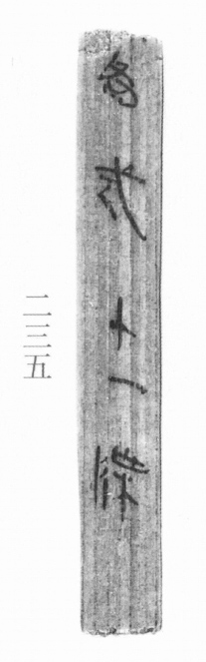
图1 里耶秦简 8-235 实物照片。出处：秦簡字形庫（www.kaom.net）《里耶1》图版。
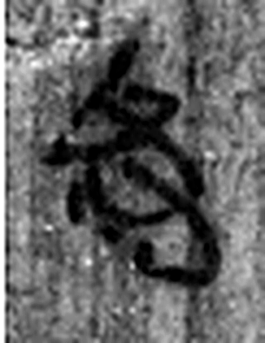 爲 母猴也。其爲禽好爪。爪，母猴象也。下腹爲母猴形。王育曰：“爪，象形也。”（《说文解字》卷三·爪部）
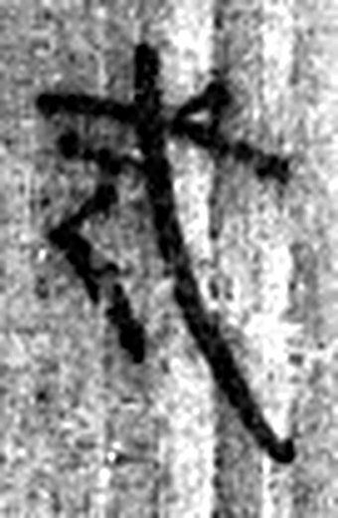 式 法也。从工弋聲。（《说文解字》卷五·工部）
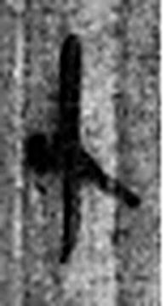 十 數之具也。一爲東西，|爲南北，則四方中央備矣。凡十之屬皆从十。（《说文解字》卷三·十部）
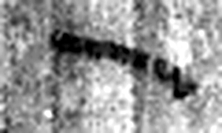 一 惟初太始，道立於一，造分天地，化成萬物。凡一之屬皆从一。（《说文解字》卷一·一部）
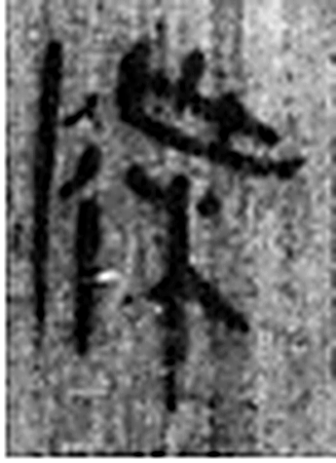 牒 札也。从片枼聲。（《说文解字》卷七·片部）
图2 8-235 逐字字形与本义（共 5 字，按原简文字序）。字形出处：秦簡字形庫（www.kaom.net）《里耶1》；本义出处：《说文解字》大徐本。

释文
〼为式十一牒8-235

文字

书法
窄牍一行，字大而疏，笔画饱满。（据图1）

简牍形制
窄牍，单面书写。（据图1）

书写方式
墨色浓。（据图1）

美育价值
「为式十一牒」——十一份文书，「牒」既是文种也是量词。

